บทที่ 4

ผลการวิเคราะห์ข้อมูล

ผลการศึกษาและการทดลอง การพัฒนาระบบฐานข้อมูลชุมชน ผ่านแอปพลิเคชันแอนดรอยด์ ตำบลแวงน่าง อำเภอเมือง จังหวัดมหาสารคาม เพื่อนำเสนอข้อมูลจากระบบที่พัฒนาขึ้น มีผลการดำเนินงาน และการวิเคราะห์ข้อมูล เพื่อประเมินคุณภาพและความพึงพอใจของผู้ใช้ที่มีต่อระบบ ซึ่งได้แสดงเป็นลำดับ ดังนี้

1. ผลการพัฒนาระบบฐานข้อมูลชุมชน ผ่านแอปพลิเคชันแอนดรอยด์ ตำบลแวงน่าง อำเภอเมือง จังหวัดมหาสารคาม
2. ผลการวิเคราะห์ประเมินคุณภาพของการพัฒนาระบบฐานข้อมูลชุมชน
ผ่านแอปพลิเคชันแอนดรอยด์ ตำบลแวงน่าง อำเภอเมือง จังหวัดมหาสารคาม
3. ผลการวิเคราะห์ความพึงพอใจของผู้ใช้ระบบฐานข้อมูลชุมชน ผ่านแอปพลิเคชันแอนดรอยด์ ตำบลแวงน่าง อำเภอเมือง จังหวัดมหาสารคาม

ผลการพัฒนาระบบฐานข้อมูลชุมชน ผ่านแอปพลิเคชันแอนดรอยด์
ตำบลแวงน่าง อำเภอเมือง จังหวัดมหาสารคาม

1. หน้าจอหลักของเว็บไซต์ระบบฐานข้อมูลชุมชน ผ่านแอปพลิเคชันแอนดรอยด์ ตำบลแวงน่าง อำเภอเมือง จังหวัดมหาสารคาม โดยแสดงในส่วนของการล็อกอินเข้าสู่ระบบ

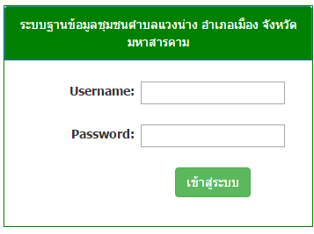
ภาพที่ 9*หน้าแสดงจอหน้าแรกของเว็บไซต์ (Admin)

2. หน้าจอหลักของเว็บไซต์ระบบฐานข้อมูลชุมชน ผ่านแอปพลิเคชันแอนดรอยด์ ตำบลแวงน่าง อำเภอเมือง จังหวัดมหาสารคาม โดยแสดงข้อมูลเมนูการใช้งานต่างๆที่อยู่บนหน้าเว็บไซต์ เช่น เมนูลงทะเบียน เมนูจัดการข้อมูลสมาชิก เมนูจัดการข้อมูลชุมชน เมนูประกาศข่าว เมนูรายงานและเมนูออกจากระบบ เป็นต้น

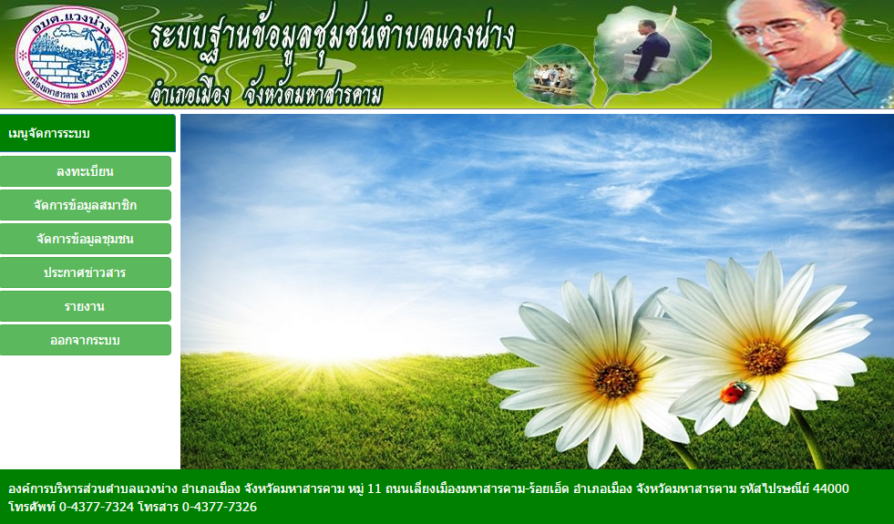

ภาพที่ 10 หน้าแสดงเมนูรวมของระบบ (Admin)

3. หน้าจอแสดงเมนูลงทะเบียนของระบบฐานข้อมูลชุมชน ผ่านแอปพลิเคชัน
แอนดรอยด์ ตำบลแวงน่าง อำเภอเมือง จังหวัดมหาสารคาม

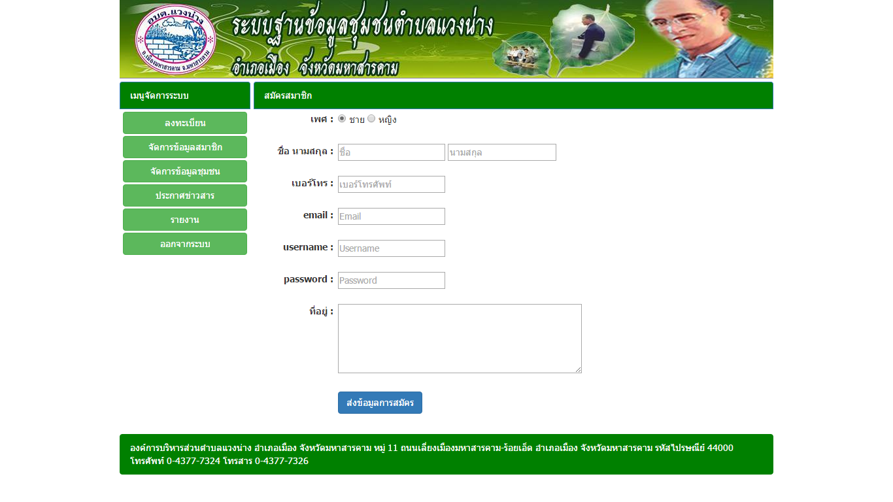
ภาพที่ 11 หน้าแสดงข้อมูลในส่วนของเมนูการลงทะเบียน (Admin)

4. หน้าจอแสดงเมนูจัดการข้อมูลสมาชิกของระบบฐานข้อมูลชุมชน
ผ่านแอปพลิเคชันแอนดรอยด์ ตำบลแวงน่าง อำเภอเมือง จังหวัดมหาสารคาม

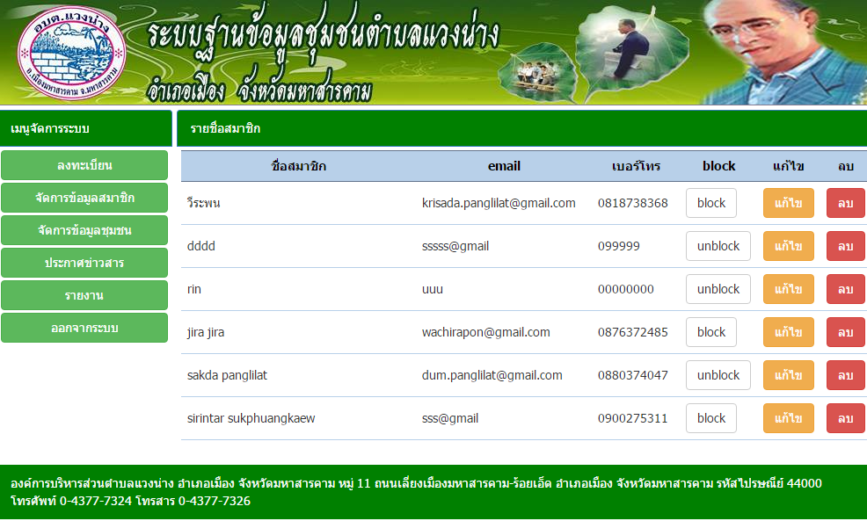

ภาพที่ 12 หน้าแสดงข้อมูลในส่วนของเมนูจัดการข้อมูลสมาชิก (Admin)

5. หน้าจอแสดงเมนูจัดการข้อมูลชุมชนของระบบฐานข้อมูลชุมชน
ผ่านแอปพลิเคชันแอนดรอยด์ ตำบลแวงน่าง อำเภอเมือง จังหวัดมหาสารคาม

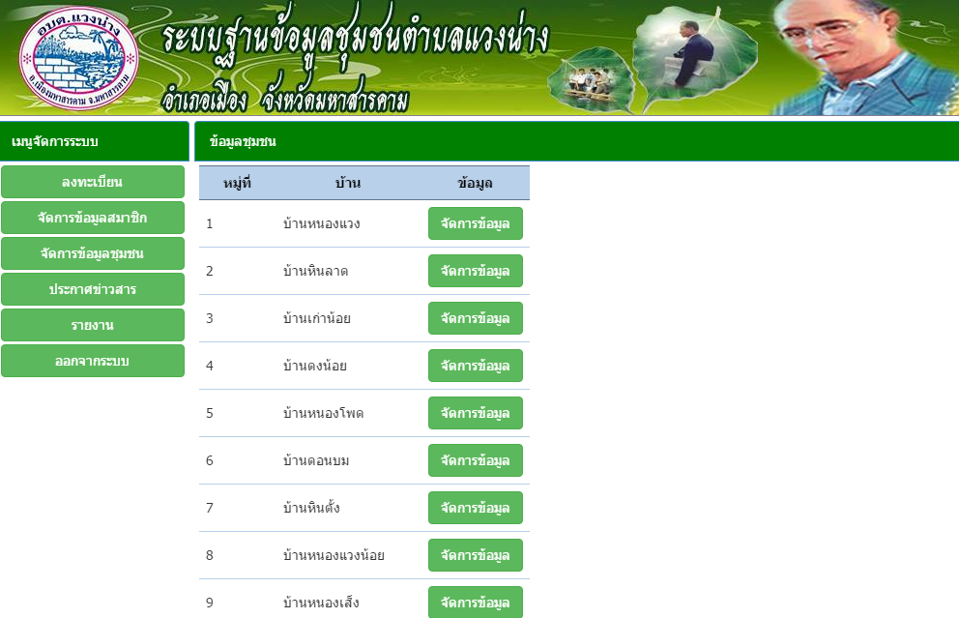

ภาพที่ 13 หน้าแสดงข้อมูลในส่วนของเมนูจัดการข้อมูลชุมชน (Admin)

6. หน้าจอแสดงเมนูจัดการข้อมูลข่าวสารของระบบฐานข้อมูลชุมชน
ผ่านแอปพลิเคชันแอนดรอยด์ ตำบลแวงน่าง อำเภอเมือง จังหวัดมหาสารคาม

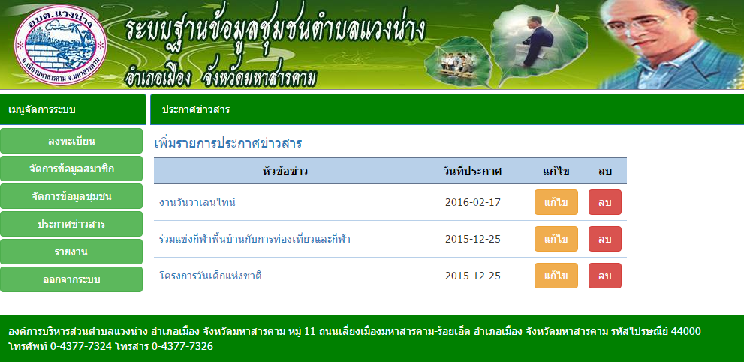

ภาพที่ 14 หน้าแสดงข้อมูลในส่วนของเมนูข่าวสาร (Admin)

7. หน้าจอแสดงเมนูออกรายงานของระบบฐานข้อมูลชุมชน ผ่านแอปพลิเคชัน
แอนดรอยด์ ตำบลแวงน่าง อำเภอเมือง จังหวัดมหาสารคาม

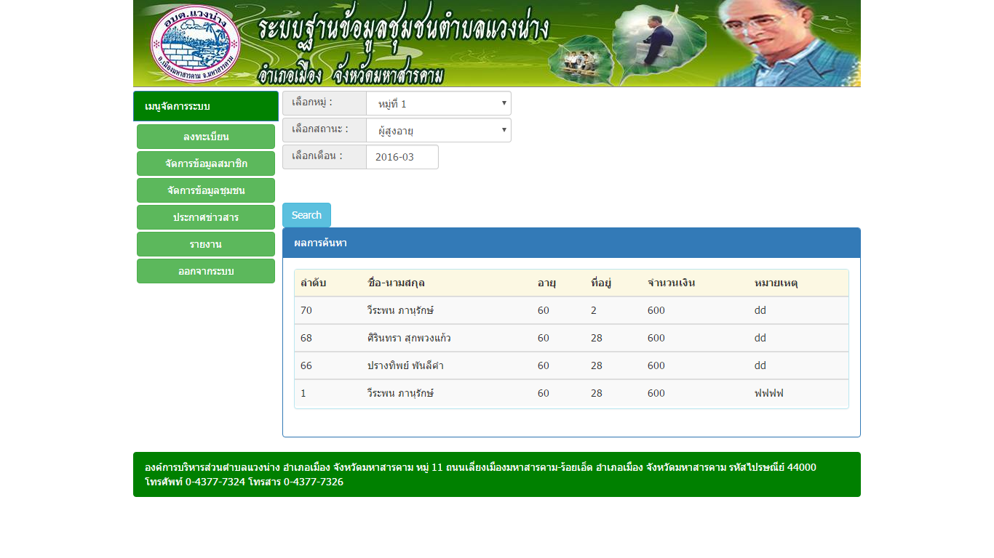

ภาพที่ 15 หน้าแสดงข้อมูลในส่วนของเมนูออกรายงาน (Admin)

8. หน้าจอระบบฐานข้อมูลชุมชน ผ่านแอปพลิเคชันแอนดรอยด์ ตำบลแวงน่าง อำเภอเมือง จังหวัดมหาสารคาม แสดงส่วนของการล็อกอิน ผู้ใช้ระบบ (User) ในส่วนของ
แอปพลิเคชัน

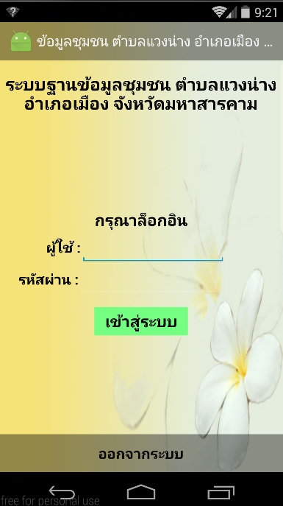

ภาพที่ 16 หน้าล็อกอินเข้าสู่ระบบ ผู้ใช้ระบบ (User)

9. หน้าจอระบบฐานข้อมูลชุมชน ผ่านแอปพลิเคชันแอนดรอยด์ ตำบลแวงน่าง อำเภอเมือง จังหวัดมหาสารคาม แสดงส่วนของแถบเมนู ผู้ใช้ระบบ (User) ในส่วนของ
แอปพลิเคชัน

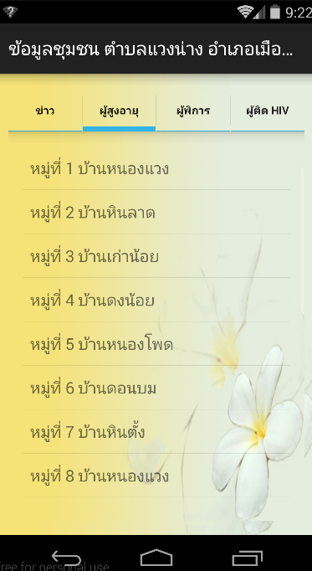

ภาพที่ 17 หน้าแถบเมนู ผู้ใช้ระบบ (User)

10. หน้าจอระบบฐานข้อมูลชุมชน ผ่านแอปพลิเคชันแอนดรอยด์
ตำบลแวงน่าง อำเภอเมือง จังหวัดมหาสารคาม แสดงส่วนของรายการที่เลือกจากเมนู ผู้ใช้ระบบ (User) ในส่วนของแอปพลิเคชัน

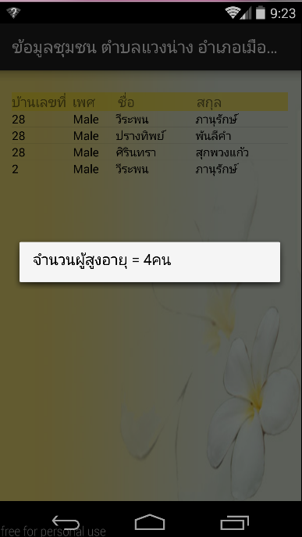

ภาพที่ 18 หน้าแสดงรายการที่เลือก ผู้ใช้ระบบ (User)

ผลการวิเคราะห์การประเมินคุณภาพของการพัฒนาระบบฐานข้อมูลชุมชน
ผ่านแอปพลิเคชันแอนดรอยด์ ตำบลแวงน่าง อำเภอเมือง จังหวัดมหาสารคาม

ผู้ศึกษาทำการพัฒนาระบบฐานข้อมูลชุมชน ผ่านแอปพลิเคชันแอนดรอยด์
ตำบลแวงน่าง อำเภอเมือง จังหวัดมหาสารคาม ที่พัฒนาขึ้น นำเสนอผู้เชี่ยวชาญ จำนวน 3 คน พิจารณาเพื่อประเมินโดยใช้แบบประเมินคุณภาพของการพัฒนาระบบฐานข้อมูลชุมชน
ผ่านแอปพลิเคชันแอนดรอยด์ ตำบลแวงน่าง อำเภอเมือง จังหวัดมหาสารคาม
ดังแสดงในตารางที่ 6

ตารางที่ 6 ผลการประเมินคุณภาพระบบของผู้เชี่ยวชาญ

รายการ | ผลการประเมิน
รายการ | $$\overline{Χ}$$ | S.D. | การแปลความหมาย
การประเมินฟังก์ชั่นการทำงานของระบบ (Functional Test)
1. ความสามารถของระบบในด้านการสมัครสมาชิก | 4.33 | 0.58 | มาก
2. ความสามารถของระบบ Login / Logout | 4.33 | 0.58 | มาก
3. ความสามารถของระบบจัดการข้อมูลชุมชน | 4.00 | 0.00 | มาก
4. ความสามารถของระบบข่าวสาร | 4.00 | 0.00 | มาก
5. ความสามารถของระบบจัดการข้อมูลสมาชิก | 4.33 | 0.58 | มาก
6. ความสามารถของระบบรายงาน | 4.33 | 0.58 | มาก
รวม | 4.22 | 0.65 | มาก
การประเมินด้านการใช้งานของโปรแกรม (Functional Requirement Test)
1. มีความถูกต้อง ชัดเจน น่าเชื่อถือ | 4.67 | 0.58 | มากที่สุด
2. มีการจัดหมวดหมู่ ให้ง่ายต่อการสืบค้น | 4.33 | 0.58 | มาก
3. โปรแกรมมีการใช้งานง่าย สะดวกกับผู้ใช้ | 4.67 | 0.58 | มากที่สุด
4. การจัดเนื้อหามีความต่อเนื่อง ใช้งานง่าย | 4.33 | 0.58 | มาก
5. มีความสอดคล้องและตรงตามความต้องการของผู้ใช้งาน | 4.67 | 0.58 | มากที่สุด
รวม | 4.53 | 0.52 | มากที่สุด
การประเมินด้านผลลัพธ์ที่ได้จากโปรแกรม (Result Test)
1. ความเหมาะสมของการแสดงผลของหน้าจอ | 4.67 | 0.58 | มากที่สุด
2. ความสม่ำเสมอหรือมาตรฐานเดียวกันของการออกแบบ  หน้าจอ | 4.33 | 0.58 | มาก
3. ความถูกต้องของผลลัพธ์ในการทำงานในแต่ละโมดูล | 4.67 | 0.58 | มากที่สุด
4. ความเหมาะสมของรูปแบบการรายงานผล | 4.67 | 0.58 | มากที่สุด
5. คำอธิบายการช่วยหาหรือในการใช้งานของระบบสื่อ  ความหมายเข้าใจง่าย | 4.33 | 0.58 | มาก
6. ความถูกต้องน่าเชื่อถือโดยรวมของระบบ | 4.67 | 0.58 | มากที่สุด
รวม | 4.56 | 0.62 | มากที่สุด
การประเมินด้านความปลอดภัย (Security Test)
1. ความเหมาะสมของการกำหนดสิทธิ์ | 4.00 | 0.00 | มาก
2. ความถูกต้องของสิทธิ์ในการเข้าถึงข้อมูลของผู้ใช้ระบบ | 4.00 | 0.00 | มาก
รวม | 4.00 | 0.89 | มาก
คู่มือการใช้งานระบบ (Documentation)
1. คู่มือมีความสวยงาม น่าสนใจ | 4.67 | 0.58 | มากที่สุด
2. ตัวอักษรมีขนาดชนิดเหมาะสม อ่านง่าย | 5.00 | 0.00 | มากที่สุด
3. สีของตัวอักษรมีความชัดเจนอ่านง่าย  4. ความเหมาะสมของรูปแบบเอกสาร  5. ภาษาและรูปภาพที่ใช้ในการเชื่อมโยงมีความถูกต้อง | 5.00  5.00  5.00 | 0.00  0.00  0.00 | มากที่สุด  มากที่สุด  มากที่สุด
รวม | 4.93 | 0.26 | มากที่สุด
รวมทั้งหมด | 4.50 | 0.63 | มาก

จากตารางที่ 6 ผู้เชี่ยวชาญประเมินคุณภาพโดยรวมอยู่ในระดับมาก
($\overline{Χ}$= 4.50, S.D.= 0.63) เมื่อพิจารณารายด้านพบว่าด้านคู่มือการใช้งานระบบที่ได้จากโปรแกรมมีผลการประเมินอยู่ในระดับมากที่สุด ($\overline{Χ}$= 4.93, S.D.= 0.26)

ผลการวิเคราะห์ความพึงพอใจของผู้ใช้ระบบฐานข้อมูลชุมชน ผ่านแอปพลิเคชันแอนดรอยด์ ตำบลแวงน่าง อำเภอเมือง จังหวัดมหาสารคาม
ผลการสอบถามความพึงพอใจของระบบในแต่ละด้านซึ่งแสดงค่าคะแนนเฉลี่ย () และ ส่วนเบี่ยงเบนมาตรฐาน (S.D.) จำนวน 30 คน ซึ่งได้ผลประเมินดังต่อไปนี้

ตารางที่ 7 ผลการประเมินความพึงพอใจระบบของผู้ใช้งาน

รายการ | ผลการประเมิน
รายการ | $$\overline{Χ}$$ | S.D. | การแปลความหมาย
ด้านการออกแบบโปรแกรม
1. การออกแบบหน้าจอมีความเป็นสัดส่วน | 4.53 | 0.51 | มากที่สุด
2. ความง่ายในการใช้ระบบงาน | 4.57 | 0.50 | มากที่สุด
3. ความง่ายในการเรียกใช้ฟังก์ชันเว็บ | 4.63 | 0.49 | มากที่สุด
4. ความเหมาะสมในการนำเสนอกราฟิก | 4.43 | 0.57 | มาก
5. ความเหมาะสมในการใช้ขนาดตัวอักษร | 4.57 | 0.50 | มากที่สุด
รวม | 4.55 | 0.51 | มากที่สุด
ด้านการจัดเก็บข้อมูล
1. มีระบบอำนวยความสะดวกในการจัดเก็บข้อมูล  ให้กับผู้กรอกข้อมูล | 4.57 | 0.57 | มากที่สุด
2. สามารถเพิ่ม ลบ แก้ไข ข้อมูลตามความ  ต้องการได้  3. ความถูกต้องของการกำหนดสิทธิของผู้ใช้  4. ความถูกต้องของการตรวจสอบการเข้าใช้งาน  ของสมาชิก | 4.47  4.474.50 | 0.51  0.630.63 | มาก  มาก  มาก
รวม | 4.50 | 0.58 | มาก
ด้านการสืบค้น
1. การค้นข้อมูลในแต่ละหน้าจอมีความสะดวก | 4.50 | 0.51 | มาก
2. สามารถค้นหาข้อมูลได้อย่างรวดเร็ว | 4.27 | 0.83 | มาก
3. สามารถค้นหาข้อมูลได้ตามวัตถุประสงค์ที่  ต้องการ | 4.23 | 0.77 | มาก
รวม | 4.33 | 0.72 | มาก
ด้านการนำเสนอข้อมูล
1. สามารถแสดงผลได้อย่างรวดเร็ว  2. ข้อมูลที่แสดงผลมีความถูกต้อง  3. ข้อมูลที่แสดงผลมีความถูกสมบูรณ์ครบถ้วน  4. ข้อมูลที่ได้ตรงกับขอบข่ายของงาน  5. ความเป็นปัจจุบันของข้อมูลที่ได้จากการสืบค้น  6. สีพื้นหลังมีความเหมาะสมสอดคล้องกับ  ตัวอักษร | 4.20  4.37  4.60  4.43  4.57  4.23 | 0.81  0.56  0.62  0.57  0.50  0.73 | มาก  มาก  มากที่สุด  มาก  มากที่สุด  มาก
รวม | 4.40 | 0.65 | มาก
ด้านคู่มือการใช้งานระบบ
1. คู่มือมีความสวยงาม น่าสนใจ  2. ตัวอักษรมีขนาดชนิดเหมาะสม อ่านง่าย  3. สีของตัวอักษรมีความชัดเจนอ่านง่าย  4. ความเหมาะสมของรูปแบบเอกสาร  5. ภาษาและรูปภาพที่ใช้ในการเชื่อมโยงมีความ  ถูกต้อง | 4.50  4.43  4.50  4.50  4.63 | 0.63  0.63  0.73  0.51  0.61 | มาก  มาก  มาก  มาก  มากที่สุด
รวม | 4.51 | 0.62 | มากที่สุด
รวมทั้งหมด | 4.47 | 0.62 | มาก

จากตารางที่ 7 ผู้ใช้มีความพึงพอใจโดยรวมอยู่ในระดับมาก ($\overline{Χ}$=4.47, S.D.= 0.62) เมื่อพิจารณาพบว่าด้านความพึงพอใจด้านการออกแบบโปรแกรม มีผลการประเมินอยู่ในระดับมากที่สุด (=4.51, S.D.= 0.62)

